Minuta de Reunión

Lineamientos de la minuta:
- Publicar la minuta dentro del tiempo establecido.
- Publicar la minuta en dónde todos los involucrados del equipo.
- Enviar las minutas vía e-mail a todos los involucrados del proyecto.
- Revisar las acciones para completar la siguiente minuta.

Nombre del proyecto: | SITIO WEB “Led It Ilumination”
Fecha de la minuta: (DD/MM/YYYY) | 19/05/2018 | Lugar: | Salón de clases.
Elaborada por: | Óscar David López Bárcenas | Tiempo: | 50 minutos

1. Propósito de la minuta
Establecer lineamientos, directrices, roles, actividades y forma de trabajar nuestro proyecto

2. Asistencia de la reunión
Nombre | Departamento./División | Correo electrónico | Teléfono
Miguel Angel Ríos Gómez | Líder de Proyecto | ma_rivers_g@hotmail.com | 4171301106
José Eduardo Soreque Ávila | Diseñador | soreke77@gmail.com | 4471173954
David López Bárcenas | Analista | oskr.25.lopez@hotmail.com | 4171113012

3. Agenda de la Minuta
Se trataron puntos sobre la rúbrica de actividad.
Se dialogó sobre el proyecto, se definió el mismo y se repartieron roles y responsabilidades.
Se habló sobre la estructura de los documentos.
Se concretó la realización de la carta de inicio, así como de sus requisitos.
Se hizo lectura de ejemplos de bitácoras, para saber cómo realizar la nuestra, que requisitos debe cumplir y cuál es la mejor forma de redactarla.
Se establecieron fechas de entrega de minuta de reunión y de primer avance de actividad
Se revisó la forma de trabajo como equipo y se repartió lo correspondiente a nuestra primer entrega.
Se dieron a conocer las fechas primordiales, (inicio de proyecto y cierre de proyecto), para poder generar nuestra documentación.
Hubo intervención de algunos compañeros (Jesús – Jonathan - Misael) sobre la entrega puntual y detallada de las rubricas.
Se trataron puntos sobre el ritmo de trabajo.

4. Notas de la minuta, Decisiones, Asuntos
- Comienzo a trabajar en sus roles cada miembro del equipo.
- Decisión del proyecto y llenado de hojas necesarias para la realización del proyecto.
- Redacción de alcances del proyecto, de manera tentativa, tomando en cuenta posibles adecuaciones a las necesidades surgidas en momentos venideros.

Alcances del proyecto.

El proyecto se centra en desarrollar un sitio web aplicando comercio electrónico con la calidad y la funcionalidad suficiente para llevar a cabo su crecimiento en el mercado así como poder ayudar en las ventas en línea que se realizarán al día, este sitio web cubrirá la parte administrativa de las ventas de productos de la microempresa “Led It” la cual se dedica a la venta de iluminado que funciona con energía solar.
El sitio web constará de las siguientes funcionalidades o módulos:
-Módulo de Usuarios: En este un administrador podrá gestionar a los diferentes usuarios que se encuentran registrados permitiendo la realización de las siguientes acciones:
Listar usuarios: Se podrá visualizar un listado de los usuarios que están registrados en la base de datos del sitio.
Registrar usuarios: Se podrá crear o agregar un nuevo usuario a los registros de la base de datos del sitio.
Actualizar usuario: Se podrá actualizar la información de los usuarios registrados en la base de datos.
Eliminar usuario: Se podrá eliminar de la base de datos a un usuario que existe dentro de la base de datos del sitio, quedando restringida de esta acción los usuarios con los privilegios de administrador o súper usuario.
-Módulo de Login: Un usuario existente dentro de la base de datos del sitio podrá iniciar sesión con su nombre de usuario y su contraseña, De acurdo a su nivel de privilegios los usuarios podrán realizar ciertas gestiones:
Super Usuario: Una vez logueado se mostrará el CPanel para poder administrar el sitio con todos los módulos habilitados con sus acciones (agregar, listar, eliminar, actualizar). Exceptuando la eliminación del súper usuario.
Administrador: Una vez logueado se mostrará el CPanel para poder administrar el sitio con todos los módulos habilitados con sus acciones (agregar, listar, eliminar, actualizar). Exceptuando la eliminación y actualización de súper usuarios.
Usuario normal: Una vez logueado se mostrará el CPanel para poder administrar el sitio únicamente con los módulos de carrito y productos habilitados con todas sus acciones (agregar, listar, eliminar, actualizar).
Usuario cliente: Una vez logueado se mostrará y habilitará el módulo de carrito de compras en el cual podrá agregar, actualizar la cantidad y eliminar productos para su compra.

-Módulo de Productos: En el cual el administrador podrá gestionar los productos en la aplicación permitiendo realizar las siguientes funciones:
Listar usuarios: Se podrá visualizar un listado de los productos que están registrados en la base de datos del sitio.
Registrar usuarios: Se podrá crear o agregar un nuevo producto a los registros de la base de datos del sitio.
Actualizar usuario: Se podrá actualizar la información de los productos registrados en la base de datos.
Eliminar usuario: Se podrá eliminar de la base de datos un producto que existe dentro de la base de datos del sitio.

-Módulo de Carrito de compra: En el cual el usuario cliente previamente logueado podrá gestionar los productos los cuales desea comprar, pudiendo realizar las siguientes acciones:
Agregar producto: Se podrá agregar la cantidad y los productos existentes al carrito.
Actualizar producto: Se podrá actualizar la cantidad de productos que se desean comprar y que están agregados al carrito.
Eliminar producto: Se podrá eliminar de la lista dentro del carrito de compras los productos que no se pretendan comprar.

- Se estableció el organigrama interno de nuestra empresa de desarrollo de software.
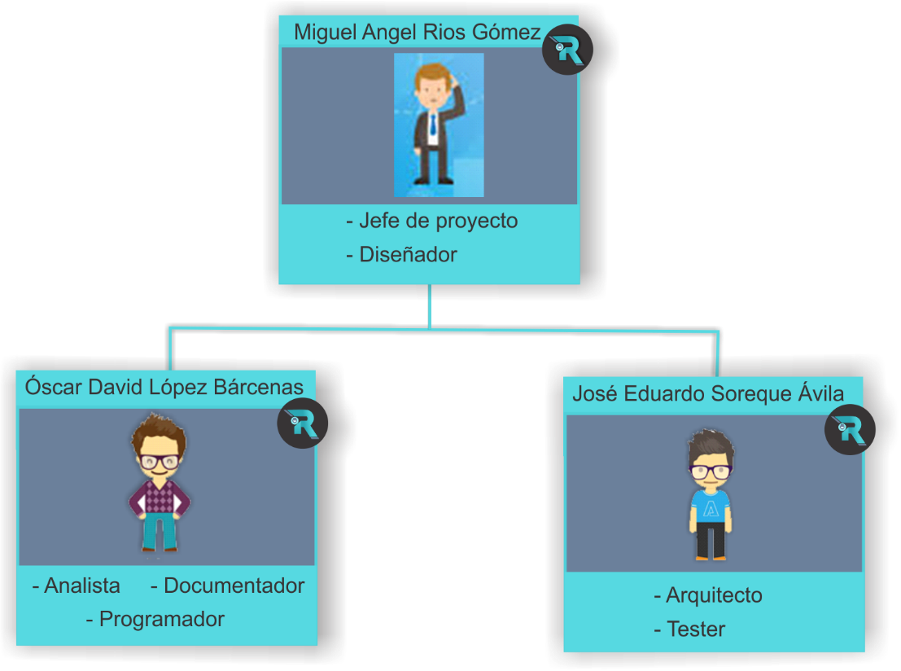

- Se planeó la forma de trabajo de la actividad
- Se fijó la hora de juntado de la actividad

5. Elementos de acción (agrega las celdas necesarias)
Acción | Asignado a: | Fecha
Definición de proyecto | Miguel – Óscar | 17/05/2018
Visita a Dueño de la empresa | Eduardo Soreque | 18/05/2018
Comienzo con llenado de datos de la empresa | Óscar López | 18/05/2018
Realización de alcance de proyecto | Miguel Angel Ríos | 18/05/2018
Diseño del organigrama interno | Miguel Angel Ríos | 18/05/2018
Redacción de presentación del proyecto | José Eduardo Soreque | 18/05/2018
Redacción de minuta de reunión | Óscar López | 18/05/2018
Fijado de fecha de próxima reunión. | Miguel - Eduardo- Óscar | 18/05/2018

6. Siguiente Minuta
Date: (DD/MM/YYYY) |  | 25/05/2018 | Tiempo: | 45 minutos | Lugar: | Salón de clases.
Agenda: | Revisión de los avances del proyecto.  Avanzar en la documentación de nuestro proyecto.  Acordar la próxima reunión con el cliente  Continuar con el desarrollo del proyecto.  Trabajar sobre las actividades solicitadas hasta esa fecha.

